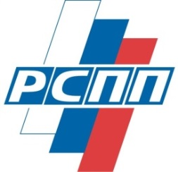 | 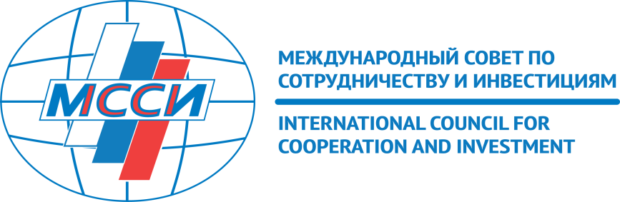

Повестка дня заседания Международного совета
по сотрудничеству и инвестициям (МССИ)
(г. Москва, Котельническая наб. 17; 11 декабря 2018 г., 16:00)
Вступительное слово
А.Н. Шохин, Президент, Российский союз промышленников и предпринимателей (РСПП)

- Об улучшение инвестиционного климата в России.
- Обсуждение проекта федерального закона о защите и поощрении капиталовложений в Российской Федерации.
Ф. Шауфф, Генеральный директор, Ассоциация европейского бизнеса (AEБ)
Ф. Бальдиссеротто, Вице-президент по локализации, Confindustria Russia
- Предложения Китайского комитета содействия международной торговле по стимулированию прямых иностранных инвестиций КНР в Российскую Федерацию.
Сюй Цзиньли, Генеральный представитель Китайского комитета содействия международной торговли в Российской Федерации.

- О совершенствовании налогового законодательства.
- Предложения АЕБ (Уплата НДС по внутригрупповым электронным услугам; Некорректное определение фактического права на доход; Отказ в вычете по НДС из-за недобросовестных поставщиков; Невозможность вычета расходов по добровольному страхованию для целей налога на прибыль; Осуществление ценового контроля в неконтролируемых сделках; Вторжение в усмотрение предпринимателя при вычете расходов; Восстановление НДС по расходам, оплаченным за счет субсидий; Невозможность использования инструментов СПИК в части льготного налогообложения инвесторами, имеющими действующие производственные мощности; Несоразмерность угрозы уголовной ответственности уплачиваемым компаниями налогам; Нарушение принципа косвенного налогообложения вследствие несимметричности условий применения налоговыми органами правил налогообложения НДС к различным сторонам одной сделки).
А.В. Лаврентьева, Председатель комитета по налогам, Ассоциация европейского бизнеса (AEБ); Партнер, руководитель практики по оказанию услуг компаниям фармацевтической отрасли, налоговые услуги, PwC Россия
- Влияние повышения ставки НДС на выполнение поставщиками обязательств по государственным контрактам.
Н. Шнайдер, Вице-президент, Американская Торговая Палата в России (AmCham)

- О повышении эффективности защиты прав интеллектуальной собственности.
- Патентный реестр как возможный инструмент гармонизации Федерального закона от 12 апреля 2010 г. № 61-ФЗ «Об обращении лекарственных средств» с нормами ЕАЭС в части предоставления заявителями сведений об интеллектуальных правах.
В.В. Кукава, Исполнительный директор, Ассоциация фармацевтических компаний «Фармацевтические Инновации» / «Инфарма»

Заключительное слово: приоритеты работы МССИ на 2019 г.
А.Н. Шохин, Президент, Российский союз промышленников
и предпринимателей (РСПП)

